LICENCE PRO :

SYSTEMES INFORMATIQUES ET
LOGICIELS –
spécialité DEVELOPPEMENT D'APPLICATIONS REPARTIES

TAUX de participation : 63,6%
Soit 14 diplômés sur 22.

- Concernant les répondants, tous sont des hommes et tous sont de nationalité française.

SITUATION SOCIOPROFESSIONNELLE DES PARENTS A L'ENTREE EN LP :

- Père

 | Nb | % cit.
Agriculteur | 1 | 8,3%
Artisan, commerçant, chef d'entreprise | 4 | 33,3%
Cadre, ingénieur, prof. libérale, professeur | 4 | 33,3%
Employé | 1 | 8,3%
Inactif | 1 | 8,3%
Autre | 1 | 8,3%
Total | 12 | 100,0%
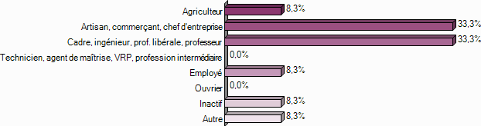
- Mère

 | Nb | % cit.
Artisan, commerçant, chef d'entreprise | 2 | 15,4%
Cadre, ingénieur, prof. libérale, professeur | 4 | 30,8%
Technicien, agent de maîtrise, VRP, profession intermédiaire | 1 | 7,7%
Employé | 3 | 23,1%
Ouvrier | 1 | 7,7%
Inactif | 1 | 7,7%
Autre | 1 | 7,7%
Total | 13 | 100,0%

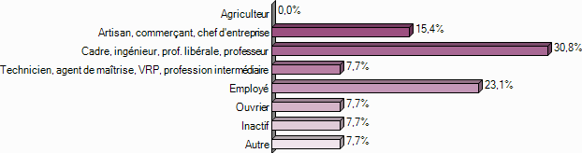

LE PARCOURS AVANT LA LP :

Précisez la série de votre baccalauréat ou votre mode d'accès à l'enseignement supérieur :

 | Nb | % cit.
S (C, D, E) | 9 | 64,3%
STT (G, H) | 1 | 7,1%
STI (F1 à F4, F9, F10) | 4 | 28,6%
Total | 14 | 100,0%

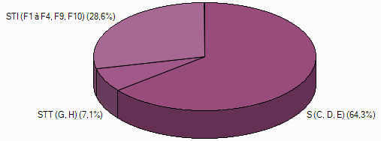

Classement bac

 | Nb | % cit.
Bacheliers généralistes | 9 | 64,3%
Bacheliers technologiques | 5 | 35,7%
Total | 14 | 100,0%

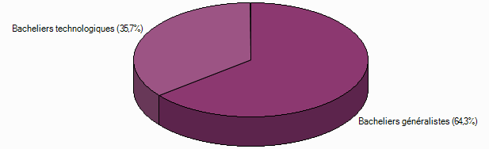
Quelle était votre mention ?

 | Nb | % cit.
TB | 1 | 7,1%
B | 2 | 14,3%
AB | 3 | 21,4%
Aucune | 8 | 57,1%
Total | 14 | 100,0%

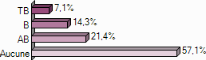

- Parmi les 8 personnes ayant mentionné qu'elles n'avaient eu aucune mention au bac, aucune ne l'a obtenu grâce à l'oral de rattrapage.

En quelle année avez-vous obtenu le bac (ou autre diplôme) ?

 | Nb | % cit.
2 002 | 1 | 7,1%
2 003 | 2 | 14,3%
2 004 | 4 | 28,6%
2 005 | 7 | 50,0%
Total | 14 | 100,0%

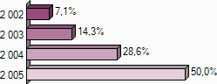

Age au bac

Moyenne = 18,1

 | Nb | % cit.
17 | 3 | 21,4%
18 | 7 | 50,0%
19 | 4 | 28,6%
Total | 14 | 100,0%

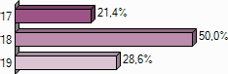

Age à l'obtention de la licence pro

Moyenne = 20,9

 | Nb | % cit.
19 | 1 | 7,1%
20 | 5 | 35,7%
21 | 5 | 35,7%
22 | 2 | 14,3%
24 | 1 | 7,1%
Total | 14 | 100,0%

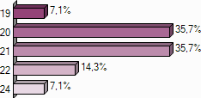

SITUATION A L'ENTREE EN LP :

Quelle était votre situation à votre entrée en licence professionnelle ?

 | Nb | % cit.
Etudiant(e) | 13 | 92,9%
Demandeur d'emploi | 1 | 7,1%
Total | 14 | 100,0%

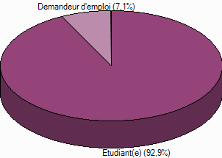

Quel était votre diplôme (ou formation) le plus élevé à l'entrée en licence professionnelle ?

 | Nb | % cit.
DUT | 9 | 64,3%
BTS | 3 | 21,4%
L2(DEUG2) | 2 | 14,3%
Total | 14 | 100,0%

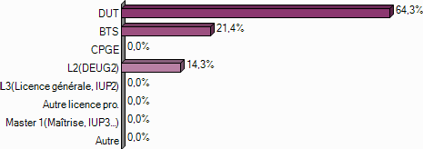
En 2008, vous avez suivi votre licence professionnelle au titre de :

 | Nb | % cit.
La formation initiale | 13 | 92,9%
La formation continue | 1 | 7,1%
Total | 14 | 100,0%

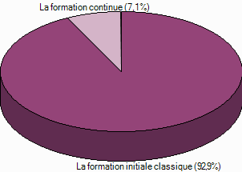

LE PREMIER EMPLOI APRES LA LP :

Depuis l'obtention de votre licence professionnelle en 2008, avez-vous déjà recherché un emploi ? (hors petits boulots)

 | Nb | % cit.
Oui | 8 | 57,1%
Non | 6 | 42,9%
Total | 14 | 100,0%

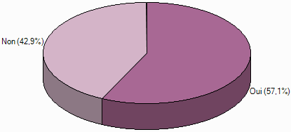

Avez-vous travaillé (hors petits boulots) depuis l'obtention de votre licence professionnelle ?

 | Nb | % cit.
Oui | 13 | 92,9%
Non | 1 | 7,1%
Total | 14 | 100,0%

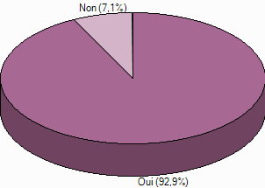
Si "Oui", précisez le nombre de mois durant lesquels vous avez travaillé sur la période de 29/30 mois à compter de l'obtention de la LP jusqu'au 1er décembre 2010 :

Moyenne = 17,5
 | Nb | % cit.
5 | 2 | 15,4%
13 | 1 | 7,7%
14 | 2 | 15,4%
15 | 2 | 15,4%
16 | 1 | 7,7%
20 | 1 | 7,7%
27 | 2 | 15,4%
28 | 2 | 15,4%
Total | 13 | 100,0%

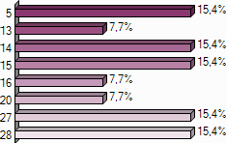

Précisez le nombre de mois de recherche de votre premier emploi (depuis l'obtention de votre licence professionnelle et hors emplois d'été ou saisonniers)

Moyenne = 0,5
 | Nb | % cit.
0 | 5 | 62,5%
1 | 2 | 25,0%
2 | 1 | 12,5%
Total | 8 | 100,0%

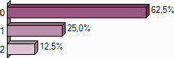
Pendant combien de mois avez-vous été sans emploi depuis l'obtention de la licence pro. jusqu'au 1er décembre 2010 ?

Moyenne = 2,2

 | Nb | % cit.
0 | 9 | 69,2%
1 | 1 | 7,7%
7 | 1 | 7,7%
9 | 1 | 7,7%
11 | 1 | 7,7%
Total | 13 | 100,0%

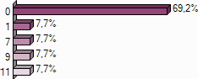

Votre premier emploi, était-il en adéquation avec :

-Votre niveau de formation à bac+3 ?

- Les 11 répondants considèrent que leur premier emploi était en adéquation avec leur niveau de formation à bac+3.

-Votre spécialisation de licence pro. ?

- Les 12 répondants considèrent que leur premier emploi était en adéquation avec leur spécialisation de licence pro.
Quel était votre statut dans ce premier emploi ?

 | Nb | % cit.
CDI | 11 | 84,6%
CDD | 2 | 15,4%
Total | 13 | 100,0%
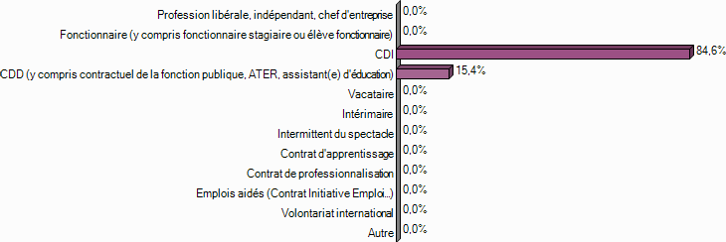

- Les 13 personnes ont répondu qu'elles travaillaient à plein temps.

Voici l'intitulé des premiers emplois des diplômés ayant travaillé après la LP :

1. Analyste Développeur (x 3)
2. Analyste programmeur (x 2)
3. Développeur (x 3)
4. Développeur d'applications
5. Ingénieur d'étude
6. Ingénieur développeur
7. Ingénieur sécurité
8. Technicien développeur en informatique

Quel était le salaire net mensuel de ce premier emploi, en euros (hors primes et 13ème mois)?

Moyenne = 1461,1 €

 | Nb | % cit.
1120 | 1 | 7,7%
1300 | 1 | 7,7%
1350 | 2 | 15,4%
1355 | 1 | 7,7%
1450 | 1 | 7,7%
1500 | 3 | 23,1%
1570 | 1 | 7,7%
1599 | 1 | 7,7%
1600 | 1 | 7,7%
1800 | 1 | 7,7%
Total | 13 | 100,0%

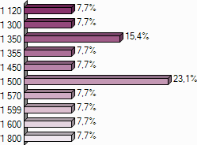
SITUATION DES REPONDANTS AU 1er DECEMBRE 2010:

Quelle est votre situation principale au 1er décembre 2010 ?

 | Nb | % cit.
Emploi (hors petits boulots) | 12 | 85,7%
Poursuite ou reprise d'études en alternance | 1 | 7,1%
Poursuite ou reprise d'études | 1 | 7,1%
Total | 14 | 100,0%

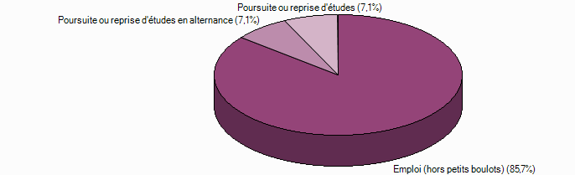

Parcours libellé

 | Nb | % cit.
Une année d'études immédiate à l'issue de la licence pro | 1 | 7,1%
Trois années d'études à l'issue de la licence pro | 1 | 7,1%
Pas d'études à l'issue de la licence pro | 11 | 78,6%
Deux années de reprise d'études à l'issue de la licence pro | 1 | 7,1%
Total | 14 | 100,0%
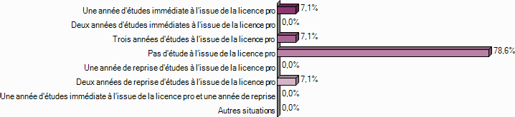
CONCERNANT LES PERSONNES AYANT POURSUIVI LES ÉTUDES DURANT L'ANNEE SUIVANT LA LP :

Quelle formation avez-vous suivie ?

- Les 2 répondants ont effectué une L3 (Licence générale).

Intitulé de la formation suivie : Licence informatique (x 2)

Celle-ci se déroulait à : Nantes (x 2)

Quelle était la nature de la poursuite d'études?

- Les 2 répondants étaient en formation initiale.

Quel résultat avez-vous obtenu à l'issue de cette année de formation ?

 | Nb | % cit.
Diplôme obtenu | 1 | 50,0%
Abandon ou exclusion | 1 | 50,0%
Total | 2 | 100,0%

CONCERNANT L'ANNÉE SCOLAIRE 2009 / 2010 :

Quelle formation avez-vous suivie ?

 | Nb | % cit.
Master 1 (Maîtrise) | 1 | 50,0%
Master 2 pro (DESS) | 1 | 50,0%
Total | 2 | 100,0%

Intitulé des formations :

- Master Informatique en Architectures Logicielles
- MIIRT

Lieux des formations :

1. Nantes
2. Laval

Quelle était la nature de la poursuite d'études?

 | Nb | % cit.
Formation initiale | 1 | 50,0%
Formation par alternance en contrat de professionnalisation | 1 | 50,0%
Total | 2 | 100,0%

Quel résultat avez-vous obtenu à l'issue de cette année de formation ?

 | Nb | % cit.
Diplôme obtenu | 1 | 50,0%
En attente des résultats | 1 | 50,0%
Total | 2 | 100,0%

CONCERNANT L'ANNEE SCOLAIRE 2010 / 2011 :

Quelle formation suivez-vous ?

 | Nb | % cit.
Master 2 pro (DESS) | 2 | 66,7%
Autre (CNAM diplôme bac+4) | 1 | 33,3%
Total | 3 | 100,0%

Intitulé des formations :

1. Concepteur architecte
2. Manager en Ingénierie Informatique, Réseaux et Télécoms (MIIRT)
3. Master Informatique en Architectures Logicielles

Lieux des formations :

- Nantes (x 2)
- Saint Berthevin (Laval)

Quelle est la nature de la poursuite d'études?

 | Nb | % cit.
Formation initiale | 1 | 50,0%
Formation par alternance en contrat de professionnalisation | 1 | 50,0%
Total | 2 | 100,0%

INTÉRESSONS-NOUS AUX PERSONNES EN EMPLOI AU
1er DÉCEMBRE 2010 :

Après avoir arrêté vos études, en comptant votre emploi actuel, combien d'emplois avez-vous occupés ?

Moyenne = 1,4

 | Nb | % cit.
1 | 10 | 76,9%
2 | 1 | 7,7%
3 | 2 | 15,4%
Total | 13 | 100,0%

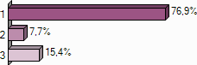

Quel est l'effectif de l'entreprise (ou administration) sur le site où vous travaillez ?

 | Nb | % cit.
de 3 à 9 | 1 | 8,3%
de 10 à 49 | 3 | 25,0%
de 50 à 199 | 5 | 41,7%
de 200 à 499 | 1 | 8,3%
500 et plus | 2 | 16,7%
Total | 12 | 100,0%

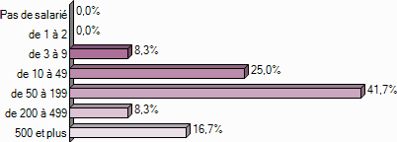
Quel est l'effectif de votre entreprise-mère (ou administration) ?

 | Nb | % cit.
Aucune entreprise-mère | 3 | 25,0%
de 10 à 49 | 1 | 8,3%
de 50 à 199 | 1 | 8,3%
500 et plus | 7 | 58,3%
Total | 12 | 100,0%

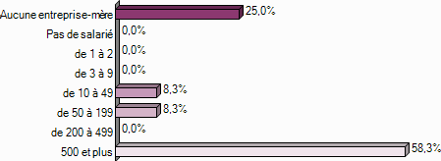

Dans quel secteur d'activité travaillez-vous ? (une seule réponse possible)

 | Nb | % cit.
Fabrication de produits informatiques, électroniques et optiques | 1 | 7,7%
Activités informatiques et services d'information | 12 | 92,3%
Total | 13 | 100,0%

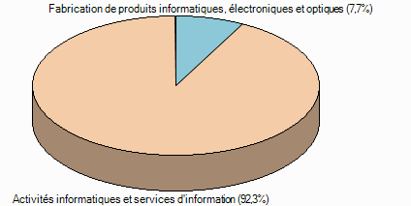

Qui est votre employeur?

 | Nb | % cit.
Vous-même | 1 | 7,7%
Une entreprise privée | 12 | 92,3%
Total | 13 | 100,0%

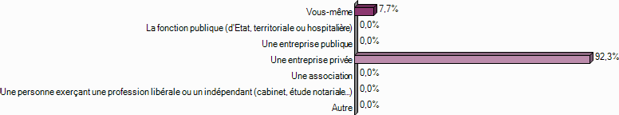

Voici le nom de 10 entreprises ou administrations dans lesquelles travaillent les anciens diplômés au 1er décembre 2010 :

1. ACCENTURE TECHNOLOGY SOLUTIONS
2. Gfi informatique
3. Infotel
4. Logica
5. OPEN
6. Sogeti
7. Sogeti High-Tech
8. SWORD Group
9. Vigicorp
10. WYNIWYG

Voici les domaines d'activités précis dans lesquels ils travaillent :

1. SSII (x 5)
2. Conseil, Ingénierie applicative, infrastructure service
3. Développement d'application
4. Développement web(sites, téléphones mobiles, télévisions)
5. Métiers du service informatique
6. Portail WEB
7. Sécurité informatique
8. Société de service

Voici les intitulés des postes des anciens diplômés au 1er décembre 2010 :

1. Analyste développeur (x 4)
2. Analyste programmeur
3. Architecte Concepteur
4. Assistant moe/moa
5. Concepteur Développeur
6. DEVELOPPEUR EXPERIMENTE
7. Ingénieur d'étude
8. Ingénieur Développeur/Responsable d'infrastructure
9. Technicien développeur en informatique

Quel est le statut de votre emploi ?

- Les 12 répondants sont en CDI et travaillent à plein temps.

Comment avez-vous trouvé cet emploi ?

 | Nb | % obs.
Grâce aux contacts pendant la licence pro | 5 | 33,3%
Grâce aux petites annonces dans la presse | 1 | 6,7%
Grâce à des relations personnelles | 1 | 6,7%
Grâce aux annonces via des sites Internet d'emploi | 4 | 26,7%
Suite au dépôt de votre CV sur Internet | 2 | 13,3%
Suite à une candidature spontanée | 1 | 6,7%
Autre (Philae) | 1 | 6,7%
Total | 15 | 100,0%

Recours à Internet pour trouver cet emploi

 | Nb | % cit.
Oui | 5 | 35,7%
Non | 9 | 64,3%
Total | 14 | 100,0%
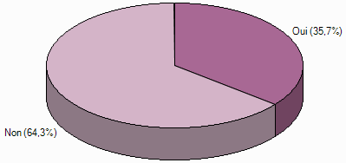

Avez-vous la responsabilité d'une équipe ?

 | Nb | % cit.
Oui | 1 | 8,3%
Non | 11 | 91,7%
Total | 12 | 100,0%

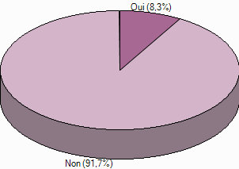

- Concernant la personne ayant la responsabilité d'une équipe, celle-ci se compose de 2 personnes (elle y-compris).

Le diplômé a-t-il mentionné qu'il percevait une prime ?

 | Nb | % cit.
Oui | 6 | 50,0%
Non | 6 | 50,0%
Total | 12 | 100,0%

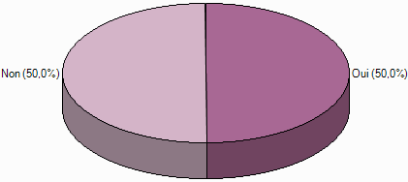

Quel est le montant annuel de vos primes et/ou de votre 13ème mois (en euros)?

Moyenne = 1090,0 €

 | Nb | % cit.
200 | 1 | 20,0%
700 | 1 | 20,0%
1200 | 1 | 20,0%
1450 | 1 | 20,0%
1900 | 1 | 20,0%
Total | 5 | 100,0%

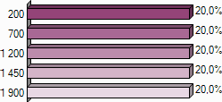

Revenu net mensuel (salaire et prime)

Moyenne = 1590,9 €

 | Nb | % cit.
500 | 1 | 7,7%
1358 | 1 | 7,7%
1490 | 1 | 7,7%
1500 | 1 | 7,7%
1546 | 1 | 7,7%
1570 | 1 | 7,7%
1594 | 1 | 7,7%
1600 | 1 | 7,7%
1631 | 1 | 7,7%
1655 | 1 | 7,7%
1958 | 1 | 7,7%
2080 | 1 | 7,7%
2200 | 1 | 7,7%
Total | 13 | 100,0%

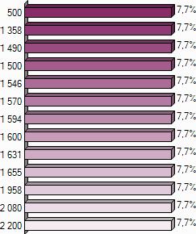

EVALUATION DES DIFFERENTS ELEMENTS DE LA LP PAR LES DIPLÔMES EN FONCTION DE LEUR INSERTION PROFESSIONNELLE :

-Importance du stage (ou contrat d'alternance)

 | Nb | % cit.
Très faible | 0 | 0,0%
Faible | 0 | 0,0%
Moyenne | 3 | 23,1%
Elevée | 2 | 15,4%
Très élevée | 8 | 61,5%
Total | 13 | 100,0%

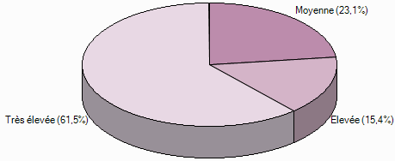

-Importance de la mobilité internationale

 | Nb | % cit.
Très faible | 6 | 54,5%
Faible | 5 | 45,5%
Moyenne | 0 | 0,0%
Elevée | 0 | 0,0%
Très élevée | 0 | 0,0%
Total | 11 | 100,0%
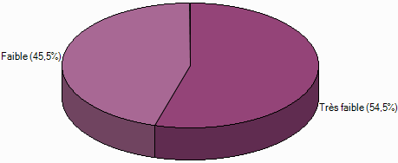

-Importance du projet tutoré

 | Nb | % cit.
Très faible | 5 | 38,5%
Faible | 5 | 38,5%
Moyenne | 0 | 0,0%
Elevée | 3 | 23,1%
Très élevée | 0 | 0,0%
Total | 13 | 100,0%
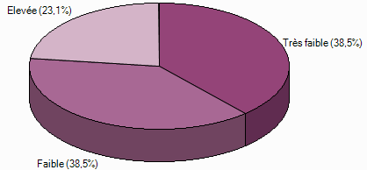
-Importance du niveau de la formation (bac+3)

 | Nb | % cit.
Très faible | 0 | 0,0%
Faible | 4 | 30,8%
Moyenne | 4 | 30,8%
Elevée | 4 | 30,8%
Très élevée | 1 | 7,7%
Total | 13 | 100,0%

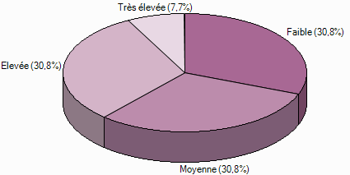

-Importance du contenu pédagogique

 | Nb | % cit.
Très faible | 0 | 0,0%
Faible | 2 | 16,7%
Moyenne | 5 | 41,7%
Elevée | 5 | 41,7%
Très élevée | 0 | 0,0%
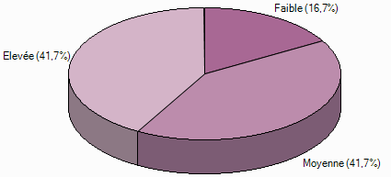  Total | 12 | 100,0%

-Importance de la connaissance de l'entreprise

 | Nb | % cit.
Très faible | 2 | 15,4%
Faible | 4 | 30,8%
Moyenne | 5 | 38,5%
Elevée | 2 | 15,4%
Très élevée | 0 | 0,0%
Total | 13 | 100,0%

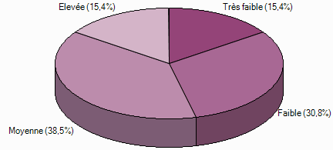

-Importance de la spécialisation proposée

 | Nb | % cit.
Très faible | 0 | 0,0%
Faible | 4 | 30,8%
Moyenne | 2 | 15,4%
Elevée | 5 | 38,5%
Très élevée | 2 | 15,4%
Total | 13 | 100,0%
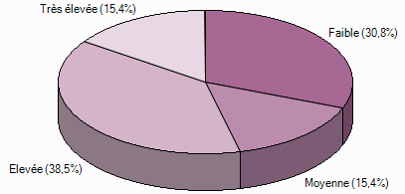
Votre emploi correspond-il à votre spécialité de licence professionnelle ?

 | Nb | % cit.
Oui | 11 | 84,6%
Non | 2 | 15,4%
Total | 13 | 100,0%

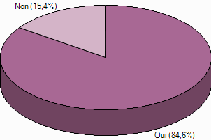

Parmi les propositions suivantes, quelle est celle qui vous semble la plus proche de votre situation d'emploi ?

 | Nb | % obs.
Vous auriez pu occuper votre emploi sans avoir obtenu votre licence professionnelle | 3 | 21,4%
Votre emploi correspond à votre formation de licence professionnelle | 6 | 42,9%
Votre emploi a nécessité une formation supplémentaire | 1 | 7,1%
Votre emploi nécessiterait une formation supplémentaire | 4 | 28,6%
Total | 14 | 100,0%

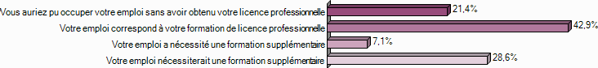

Bien qu'en situation de travail, cherchez-vous actuellement un nouvel emploi ?

- Aucun des 12 répondants ne cherche de nouvel emploi.

Acceptez-vous de paraître dans un annuaire d'anciens diplômés ?

 | Nb | % cit.
Oui | 8 | 57,1%
Non | 6 | 42,9%
Total | 14 | 100,0%

Acceptez-vous d'être contacté(e) par votre université pour témoigner auprès des étudiants ?

 | Nb | % cit.
Oui | 5 | 35,7%
Non | 9 | 64,3%
Total | 14 | 100,0%

REMARQUES :

- Très long questionnaire !!!!

- Questionnaire intrusif et pénible.

- La charte graphique du site est très sommaire (bien que cela soit secondaire)

- De changer de web designer, c'est relativement pénible de saisir toutes ces informations, surtout que c'est éclaté en trop d'écrans différent. De plus les couleurs sont juste très mal choisies, c'est pas très ergonomique/user friendly.

- Le questionnaire est long et répétitif (2 à 3 fois la même question?!? ) !

Quel témoignage pourriez-vous apporter à un jeune souhaitant s'orienter vers une licence pro de même spécialité ?

- Le niveau à la sortie du BTS est juste par rapport à un diplômé d'IUT, cette licence pro permet de se mettre à niveau et d'obtenir des compétences qui seront utiles, une formation en Java qui jette de bonnes bases pour faire du Java en entreprise, et le stage est souvent un stage de pré-embauche.

- La licence professionnelle a été très utile pour moi, car son contenu enseigné correspondait exactement à ce que cherchait les entreprises à ce moment là. Mon CV fut donc très intéressant, et ceci m'a permis de trouver un CDI seulement quelques semaines après ma fin d'études.
Métaphoriquement parlant, le cycle d'étude (DUT+licence) sont les briques d'une fondation, et pour ma part, ce sont les stages qui m'ont servi de ciment pour toutes les connaissances. Je trouve que l'enseignement n'a pas été suffisamment loin dans l'interaction des notions apprises.

- De mon point de vue la licence pro est essentielle, s'arrêter après uniquement un bac+2 c'est dommage, surtout qu'une année supplémentaire peut paraître long, mais que le programme de licence complète bien ce que l'on a pu voir avant. En plus l'ambiance entre les étudiants est plus détendue, c'est généralement une bonne expérience.
Ca prépare bien au monde de l'entreprise avec un programme qui est adapté aux besoins techniques du monde industriel.

- De multiplier les supports (livres, internet, professeurs) dans le but d'élargir le spectre de compétences (frameworks, architecture, etc ...) liées au domaine de la spécialité.

- Bonne formation, professionnalisante.
- La licence professionnelle est une bonne passerelle entre les études et le monde du travail en particulier grâce au stage de fin d'étude qui donne souvent l'opportunité de trouver un emploi directement ou peu de temps après la licence.

- Continuer au moins une année après afin d'avoir un bac +4

- Continuer les études après la licence, les salaires sont sous-évalués pour ce niveau de formation

